# 【Spring Cloud OpenFeign】

## 说在前面

上一节我们讲到 Ribbon 做了负载均衡， 用 Eureka-Client 来做服务发现， 通过

RestTemplate 来完成服务调用，但是这都不是我们的终极方案，终极方案是使用 **OpenFeign**

**完成一个服务调用另一个服务的功能**

@Builder //增加了该注解的可以使用构造者模式创建对象

# OpenFeign 简介

[https://docs.spring.io/spring-cloud-openfeign/docs/2.2.4.RELEASE/referenc](https://docs.spring.io/spring-cloud-openfeign/docs/2.2.4.RELEASE/reference/html/#spring-cloud-feign) e/html/#spring-cloud-feign

Feign 是声明性**(**注解**)**Web 服务客户端。它使编写 Web 服务客户端更加容易。要使用 **Feign**，

请创建一个接口并对其进行注解。它具有可插入注解支持，包括Feign 注解和 JAX-RS 注解。 Feign 还支持可插拔编码器和解码器。**Spring Cloud** 添加了对 **Spring MVC** 注解的支持，并支持使用 HttpMessageConverters，Spring Web 中默认使用的注解。Spring Cloud 集成了 Ribbon 和 Eureka 以及 Spring Cloud LoadBalancer，以在使用 **Feign** 时提供负载平衡的 **http** 客户端。

Feign 是一个远程调用的组件 (接口，注解) http 调用的

Feign 集成了 ribbon ribbon 里面集成了 eureka

1. **OpenFeign** 快速入门

#### 本次调用的设计图

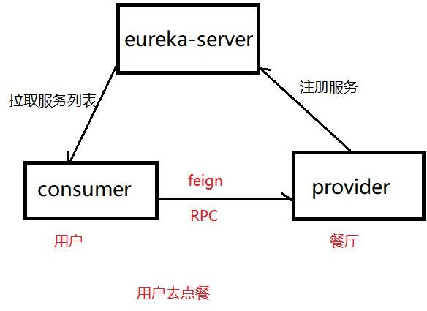

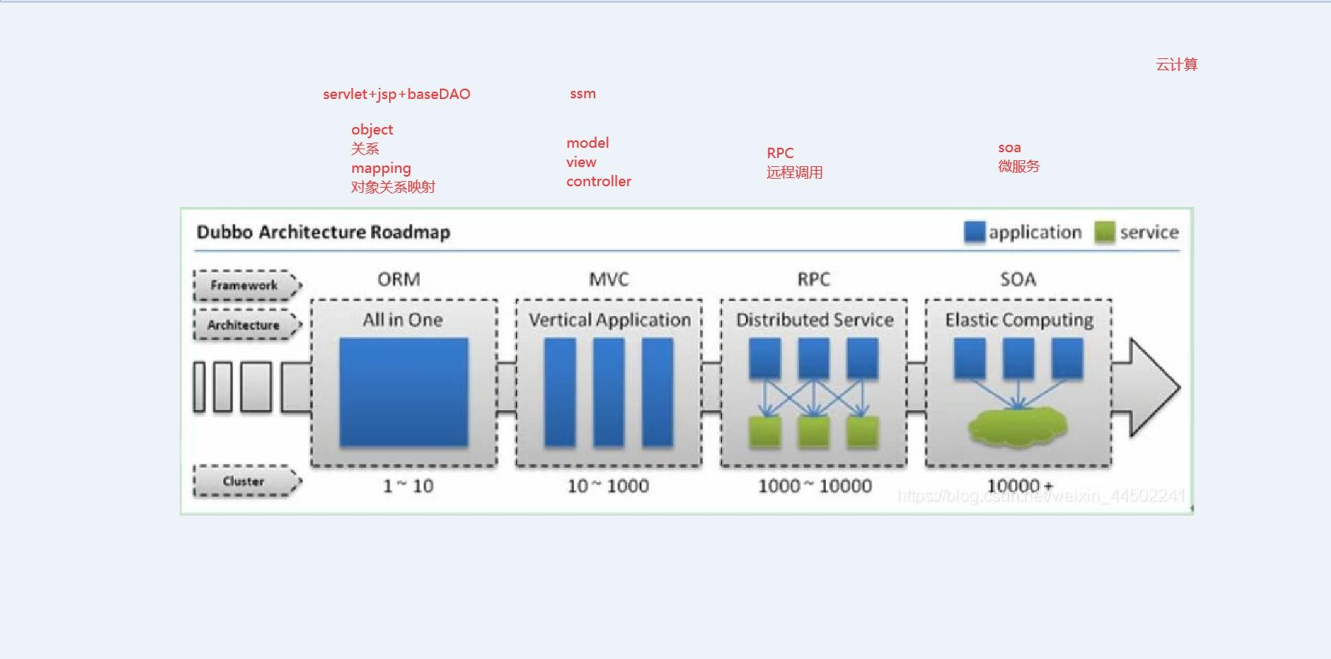

* 1. 启动一个 **eureka-server** 服务，这里不重复演示，参考 **eureka**

#### 文档

* 1. 先创建 **provider-order-service**，选择依赖

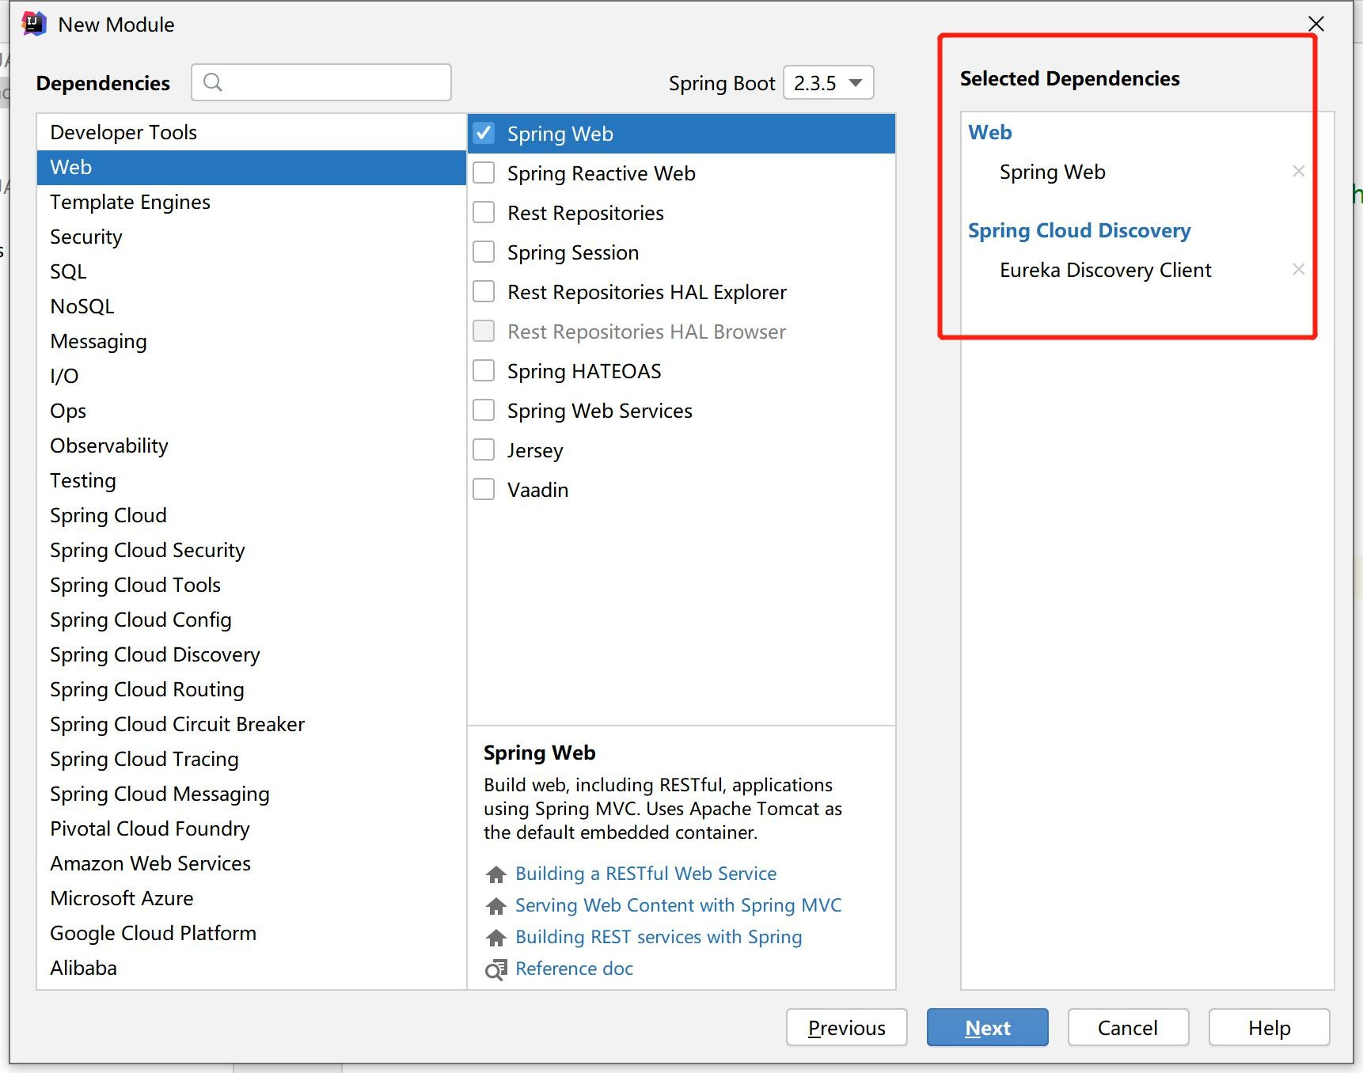

* 1. **provider-order-service** 修改配置文件

server:

port: 8081 spring:

application:

name: consumer-user-service

eureka:

client:

service-url:

defaultZone: http://localhost:8761/eureka

instance:

instance-id: ${spring.application.name}:${server.port} prefer-ip-address: true

* 1. **provider-order-service** 修改启动类增加一个访问接口

package com.bjpowernode.controller;

import org.springframework.web.bind.annotation.GetMapping; import org.springframework.web.bind.annotation.RestController;

*/\*\**

* *@Author:* 动力节点

*\*/*

@RestController

public class OrderController {

*/\*\**

* + 订单服务下单接口

*\**

* + *@return*

*\*/* @GetMapping("doOrder") public String doOrder() {

System.*out*.println("有用户来下单了");

return "下单成功";

}

}

* 1. **provider-order-service** 启动测试访问

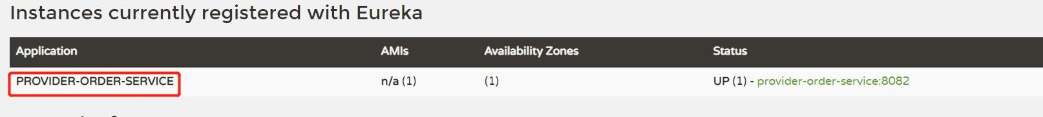

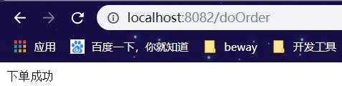

* 1. 再创建 **consumer-user-service**，选择依赖

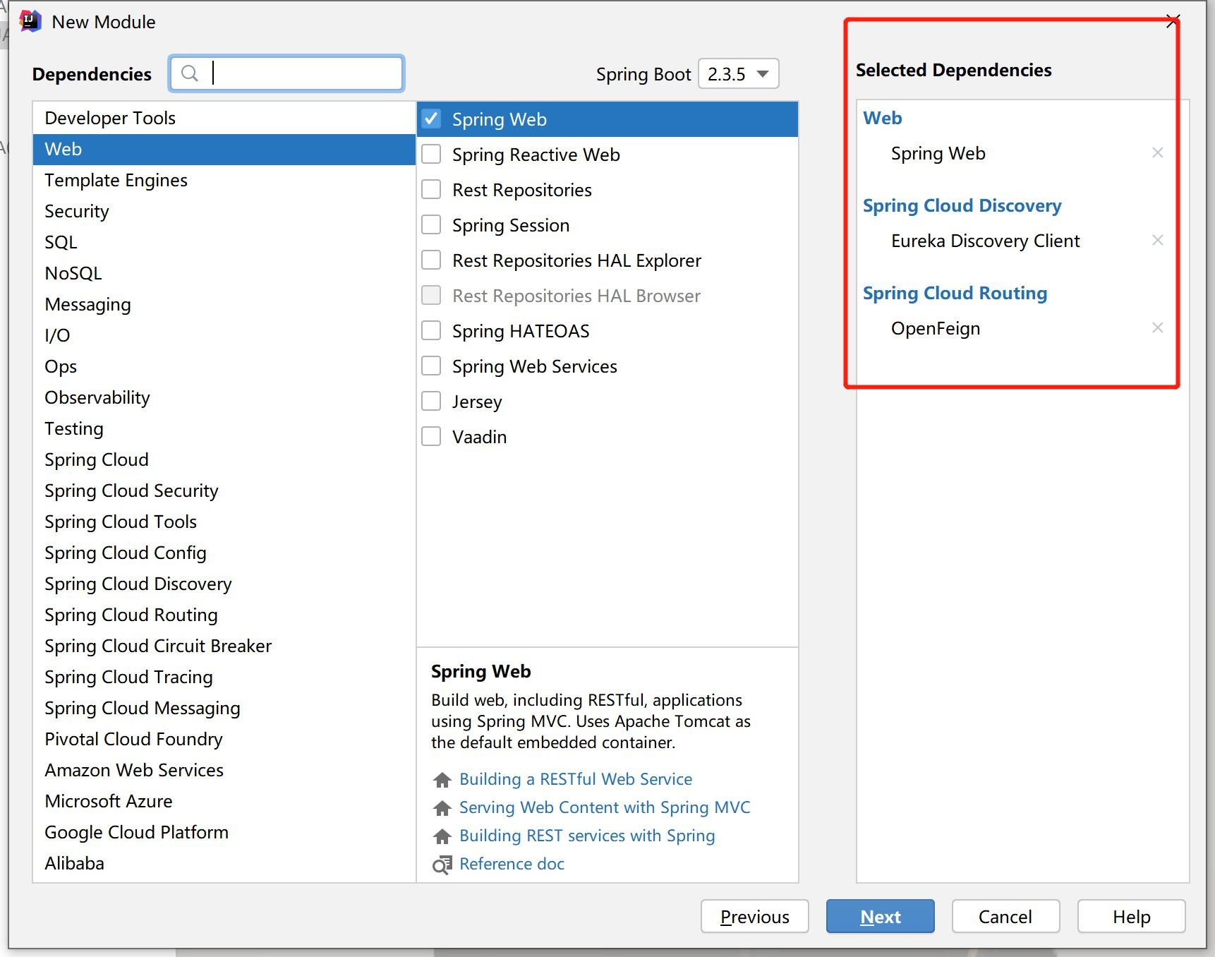

* 1. **consumer-user-service** 修改配置文件

server:

port: 8081 spring:

application:

name: consumer-user-service

eureka:

client:

service-url:

defaultZone: http://localhost:8761/eureka instance:

instance-id: ${spring.application.name}:${server.port} prefer-ip-address: true

* 1. **consumer-user-service** 创建一个接口（重点）

package com.bjpowernode.feign;

import org.springframework.cloud.openfeign.FeignClient; import org.springframework.web.bind.annotation.GetMapping;

*/\*\**

* *@Author:* 动力节点

*\**

* *@FeignClient* 声明是*feign* 的调用
* *value = "provider-order-service" value* 后面的值必须和提供者的服 务名一致

*\*/*

@FeignClient(value = "provider-order-service") public interface UserOrderFeign {

*/\*\**

* + 描述*:* 下单的方法这里的路径必须和提供者的路径一致

*\**

* + *@param :*
  + *@return java.lang.String*

*\*/* @GetMapping("doOrder") String doOrder();

}

### consumer-user-service 创建 controller

package com.bjpowernode.controller;

import com.bjpowernode.feign.UserOrderFeign;

import org.springframework.beans.factory.annotation.Autowired; import org.springframework.web.bind.annotation.GetMapping; import org.springframework.web.bind.annotation.RestController;

*/\*\**

* *@Author:* 动力节点

*\*/*

@RestController

public class UserController {

@Autowired

private UserOrderFeign userOrderFeign;

*/\*\**

* + 用户远程调用下单的接口

*\**

* + *@return*

*\*/* @GetMapping("userDoOrder") public String userDoOrder() {

String result = userOrderFeign.doOrder(); System.*out*.println(result);

return result;

}

}

* 1. **consumer-user-service** 修改启动类

package com.bjpowernode;

import org.springframework.boot.SpringApplication;

import org.springframework.boot.autoconfigure.SpringBootApplication;

import org.springframework.cloud.netflix.eureka.EnableEurekaClient; import org.springframework.cloud.openfeign.EnableFeignClients;

@SpringBootApplication @EnableEurekaClient

@EnableFeignClients *//*标记*feign* 的客户端

public class ConsumerUserServiceApplication {

public static void main(String[] args) { SpringApplication.*run*(ConsumerUserServiceApplication.class, args);

}

}

#### 启动调用测试

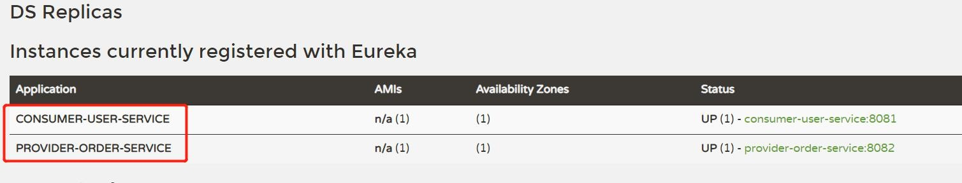

访问：http://localhost:8081/userDoOrder

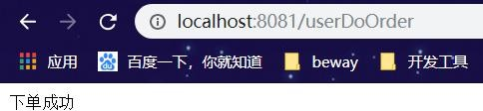

#### 本次调用总结

##### consumer-user-service---》 /userDoOrder ---》通过 feign 调用 /doOrder ---》 provider-order-service 下单成功

* 1. 测试 **feign** 调用的负载均衡

启动多台 provider-order-service:

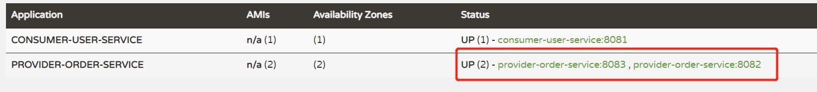

测试访问:

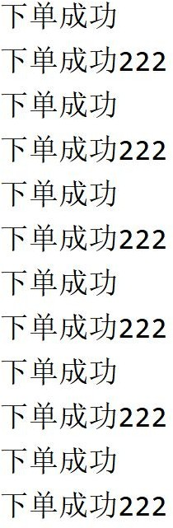

#### 调用超时设置

因 为 **ribbon** 默 认 调 用 超 时 时 长 为 **1s** ， 可 以 修 改 ， 超 时 调 整 可 以 查 看

##### DefaultClientConfigImpl

ribbon: *#feign* 默认调用*1s* 超时

ReadTimeout: 5000 *#*修改调用时长为*5s*

ConnectTimeout: 5000 *#*修改连接时长为*5s*

1. **OpenFeign** 调用参数处理（开发重点）

#### 说在前面

**Feign** 传参确保消费者和提供者的参数列表一致 包括返回值

方法签名要一致

1. 通过 **URL** 传参数，**GET** 请求，参数列表使用**@PathVariable**（“”）
2. 如果是 **GET** 请求，每个基本参数必须加**@RequestParam**（“”）
3. 如果是 **POST** 请求，而且是对象集合等参数，必须加**@Requestbody** 或者**@RequestParam**

### 修改 provider-order-service

* + 1. 创建 **BaseResult** 类

public class BaseResult implements Serializable {

private Integer code; private String msg; private Object data;

public static BaseResult success(Integer code, String msg, Object data) { BaseResult baseResult = new BaseResult();

baseResult.setCode(code); baseResult.setData(data); baseResult.setMsg(msg); return baseResult;

}

}

* + 1. 创建 **Order** 类

public class Order implements Serializable {

private String orderSn; private String orderName; private String orderDetail;

private Date orderTime; private String userId;

}

* + 1. 创建 **TestParamController** 类

package com.bjpowernode.controller;

import com.bjpowernode.domain.Order; import com.bjpowernode.model.BaseResult;

import org.springframework.web.bind.annotation.*;

@RestController

public class TestParamController {

*/\*\**

* 测试单个参数

*\**

* *@param name*
* *@return*

*\*/*

@GetMapping("testOneParam")

public BaseResult oneParam(@RequestParam("name") String name) { System.*out*.println(name);

return BaseResult.*success*(200, "成功", "ok");

}

*/\*\**

* 测试两个参数

*\**

* *@param name*
* *@param age*
* *@return*

*\*/*

@PostMapping("testTwoParam")

public BaseResult twoParam(@RequestParam("name") String name,

@RequestParam("age") Integer age) { System.*out*.println(name + ":" + age); return BaseResult.*success*(200, "ok", "ok");

}

*/\*\**

* 测试一个对象的传参

*\**

* *@param order*
* *@return*

*\*/*

@PostMapping("testObjectParam")

public BaseResult objectParam(@RequestBody Order order) { System.*out*.println(order);

return BaseResult.*success*(200, "ok", order);

}

*/\*\**

* 测试一个对象一个参数

*\**

* *@param order*
* *@param name*
* *@return*

*\*/*

@PostMapping("testOneObjectOneParam")

public BaseResult oneObjectOneParam(@RequestBody Order order, @RequestParam String name) {

System.*out*.println(order); System.*out*.println(name);

return BaseResult.*success*(200, "ok", order);

}

*/\*\**

* 测试*url* 传参

*\**

* *@param id*
* *@return*

*\*/*

@GetMapping("testUrlParam/{id}")

public BaseResult testUrlParam(@PathVariable("id") Integer id) { System.*out*.println(id);

return BaseResult.*success*(200, "ok", id);

}

}

### 修改 consumer-user-service

* + 1. 将 **Order** 类和 **BaseResult** 类拷贝过来，后面会抽到公共模块里
    2. 修改 **UserOrderFeign** 接口

package com.bjpowernode.feign;

import com.bjpowernode.domain.Order; import com.bjpowernode.model.BaseResult;

import org.springframework.cloud.openfeign.FeignClient; import org.springframework.web.bind.annotation.*;

*/\*\**

* *@Author:* 动力节点

*\**

* *@FeignClient* 声明是*feign* 的调用
* *value = "provider-order-service" value* 后面的值必须和提供者的服务名一致

*\*/*

@FeignClient(value = "provider-order-service") public interface UserOrderFeign {

*/\*\**

*\** 远程调用下单的方法

*\**

* *@return*

*\*/* @RequestMapping("doOrder") String doOrder();

*/\*\**

* 测试单个参数

*\**

* *@param name*
* *@return*

*\*/*

@GetMapping("testOneParam")

public BaseResult oneParam(@RequestParam("name") String name);

*/\*\**

* 测试两个参数

*\**

* *@param name*
* *@param age*
* *@return*

*\*/*

@PostMapping("testTwoParam")

public BaseResult twoParam(@RequestParam("name") String name, @RequestParam("age") Integer age);

*/\*\**

* 测试一个对象的传参

*\**

* *@param order*
* *@return*

*\*/*

@PostMapping("testObjectParam")

public BaseResult objectParam(@RequestBody Order order);

*/\*\**

* 测试一个对象一个参数

*\**

* *@param order*
* *@param name*
* *@return*

*\*/*

@PostMapping("testOneObjectOneParam")

public BaseResult oneObjectOneParam(@RequestBody Order order, @RequestParam String name);

*/\*\**

* 测试*url* 传参

*\**

* *@param id*
* *@return*

*\*/*

@GetMapping("testUrlParam/{id}")

public BaseResult testUrlParam(@PathVariable("id") Integer id);

}

* + 1. 创建 **TestController** 类

package com.bjpowernode.controller;

import com.bjpowernode.domain.Order;

import com.bjpowernode.feign.UserOrderFeign; import com.bjpowernode.model.BaseResult;

import org.springframework.beans.factory.annotation.Autowired; import org.springframework.web.bind.annotation.RequestMapping; import org.springframework.web.bind.annotation.RestController;

import java.util.Date;

@RestController

public class TestController {

@Autowired

private UserOrderFeign userOrderFeign;

@RequestMapping("testFeignParam")

public String testFeignParam() {

*//*测试一个参数

BaseResult result1 = userOrderFeign.oneParam("bjpowernode"); System.*out*.println(result1);

System.*out*.println("

*//*测试多个参数

BaseResult result2 = userOrderFeign.twoParam("bjpowernode", 666); System.*out*.println(result2);

System.*out*.println("

*//*测试一个对象

");

");

Order order = new Order("111", "牛排", "一份牛排 256g", new Date(), "159357"); BaseResult result3 = userOrderFeign.objectParam(order);

System.*out*.println(result3);

System.*out*.println("

*//*测试*url* 传参

BaseResult result4 = userOrderFeign.testUrlParam(999); System.*out*.println(result4);

System.*out*.println("

*//*测试一个对象一个参数

BaseResult result5 = userOrderFeign.oneObjectOneParam(order, "bjpowernodebjpowernode");

System.*out*.println(result5); System.*out*.println("

return "ok";

}

}

");

");

");

* + 1. 测试调用

访问： http://localhost:8081/testFeignParam

* + 1. 时间日期参数问题

使用 feign 远程调用时，传递 Date 类型，接收方的时间会相差 14 个小时，是因为时区造成的

处理方案：

1. 使用字符串传递参数，接收方转换成时间类型（推荐使用）不要单独传递时间
2. 使用 JDK8 的 LocalDate(日期) 或 LocalDateTime(日期和时间，接收方只有秒，没有毫秒)
3. 自定义转换方法

传参总结：

**get** 请求只用来传递基本参数 而且加注解**@RequestParam**

**post** 请求用来传递对象参数 并且加注解**@RequestBody**

1. **OpenFeign** 源码分析

## （学习别人的思想，可以找 **bug**，优化你的代码，提高代码的 健壮性）

看源码之前要先大致猜想一下 他是怎么实现的？（先使用在分析）

* 1. **OpenFeign** 的原理是什么？

根据上面的案例，我们知道 **feign** 是接口调用，接口如果想做事，必须要有实现类

可是我们并没有写实现类，只是加了一个**@FeignClient(value=**”**xxx-service**”**)**的注解

所以我们猜测 **feign** 帮我们创建了代理对象，然后完成真实的调用。

动态代理 1jdk （invoke） 2cglib 子类继承的

1. 给接口创建代理对象（启动扫描）
2. 代理对象执行进入 **invoke** 方法
3. 在 **invoke** 方法里面做远程调用具体我们这次的流程：
   1. 扫描注解得到要调用的服务名称和 **url**

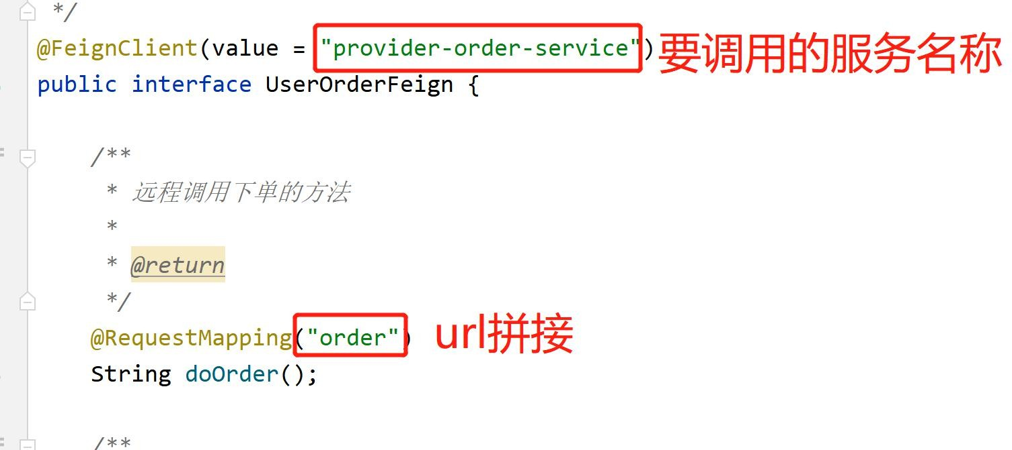

* 1. 拿到 **provider-order-service/doOrder**， 通过 **ribbon** 的负载均衡拿到一个服务，

##### provider-order-service/doOrder---》http://ip:port/doOrder

* 1. 发起请求，远程调用
  2. 看看 **OpenFeign** 的内部是如何实现这些的
     1. 如何扫描注解**@FeignClient**

查看启动类的**@EnableFeignClients**

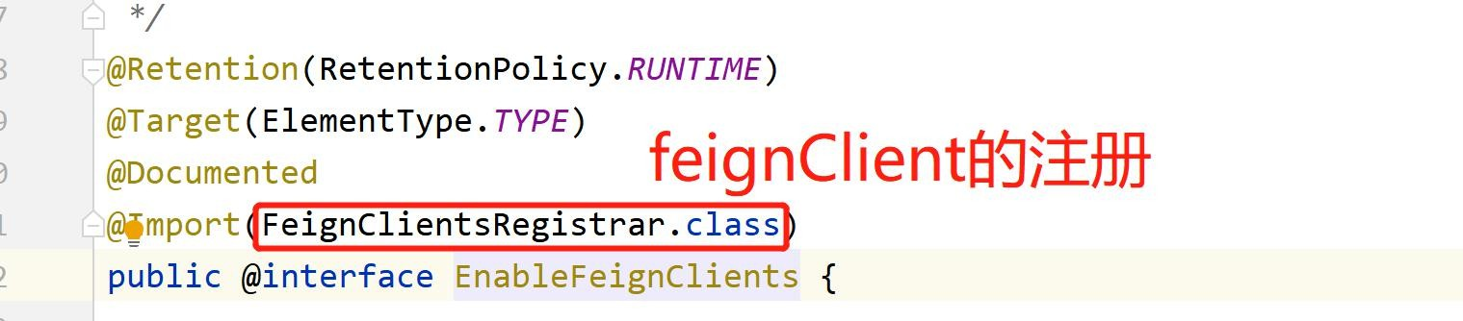

进入 **FeignClientsRegistrar** 这个类 去查看里面的东西

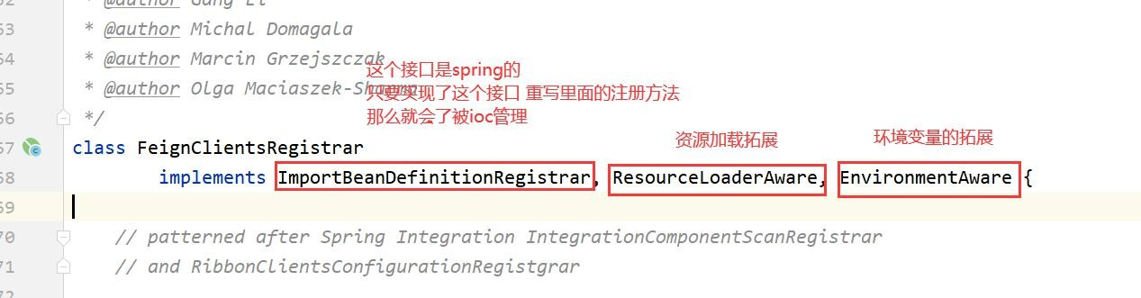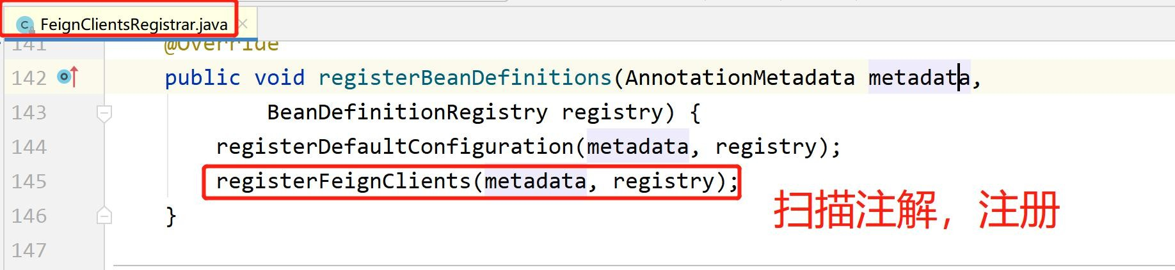

真正的扫描拿到注解和服务名称

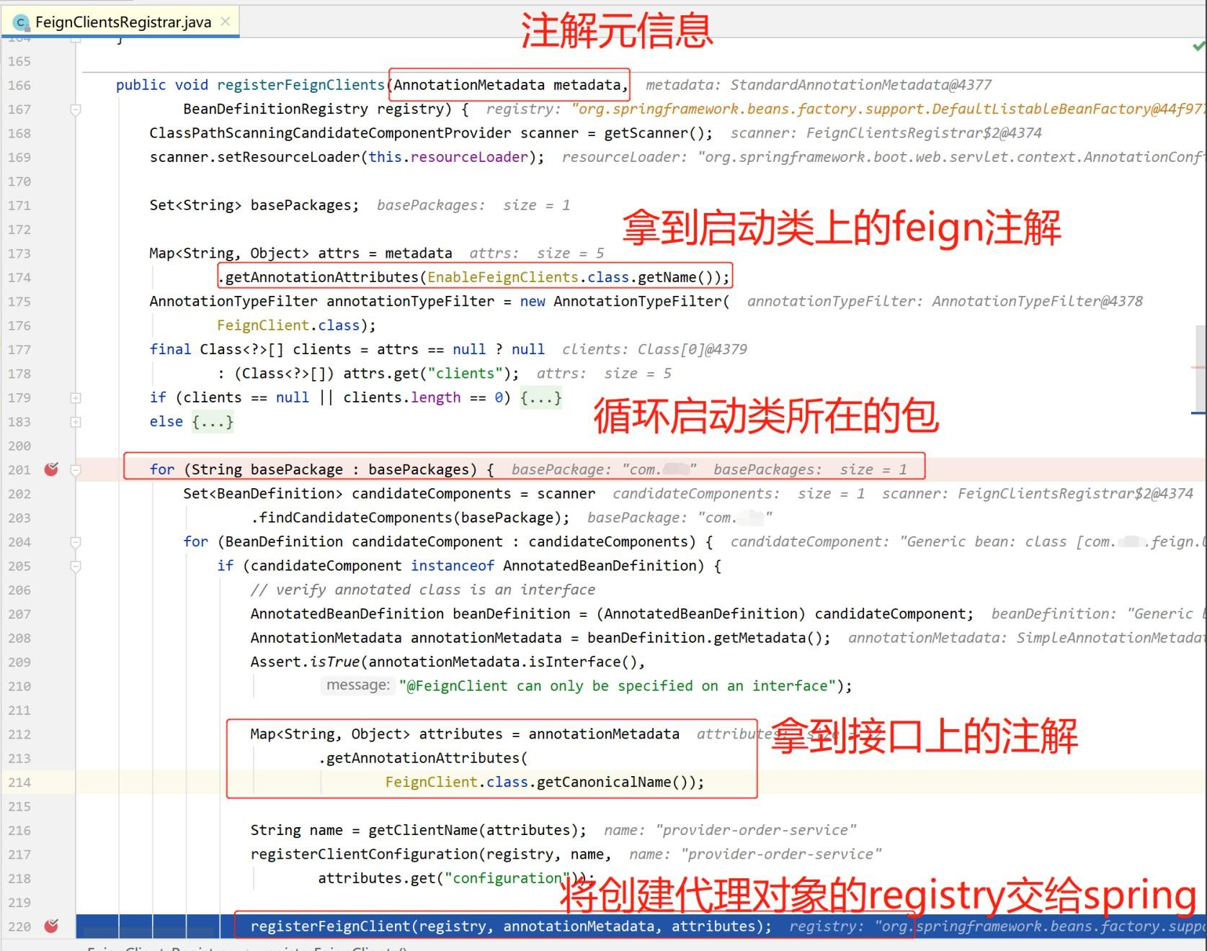

* + 1. 如何创建代理对象去执行调用？

当我们启动时，在 类的 **newInstance** 方法，给接口创建了代理对象

**ReflectiveFeign**

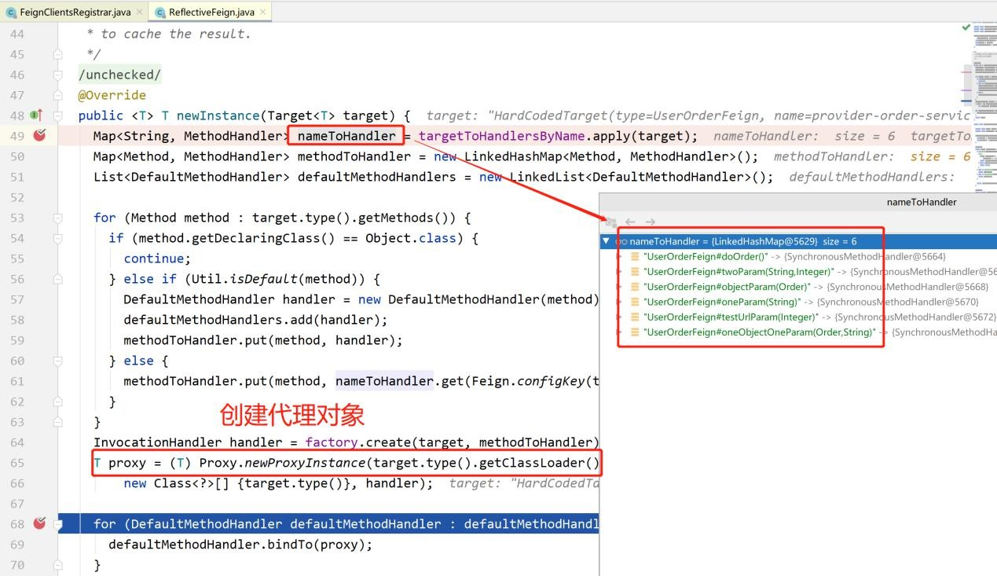

当我们执行调用的时候，打个断点去查看

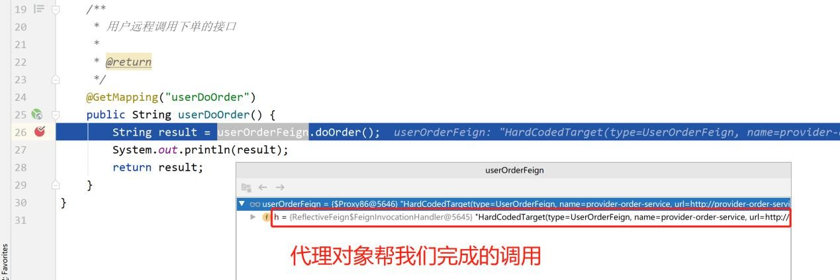

**ReflectiveFeign** 类中的 **invoke** 方法帮我们完成调用

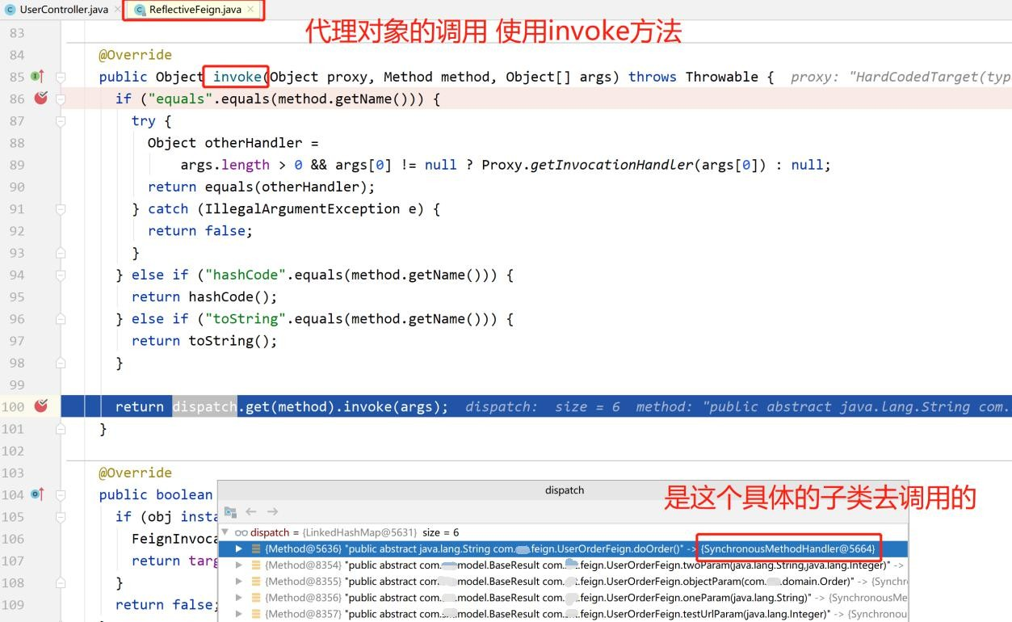

**SynchronousMethodHandler** 的 **invoke** 中给每一个请求创建了一个 **requestTemplate** 对

象，去执行请求

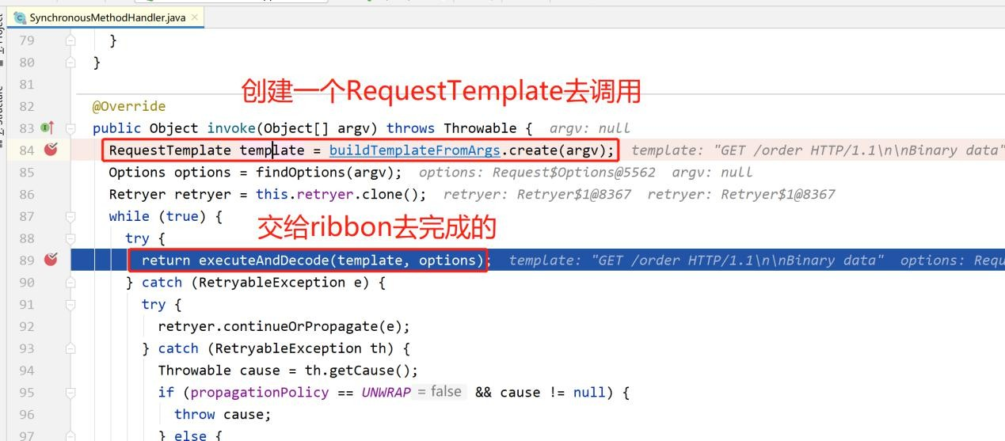

##### executeAndDecode

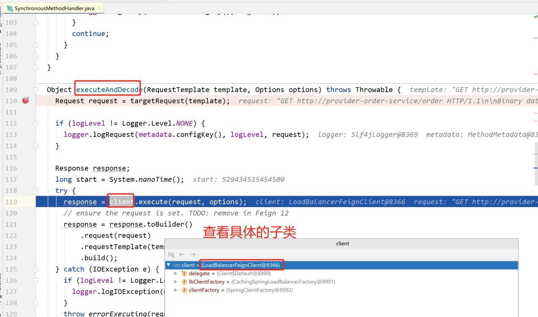

我们去看 **LoadBalancerFeignClient** 的 **execute** 方法

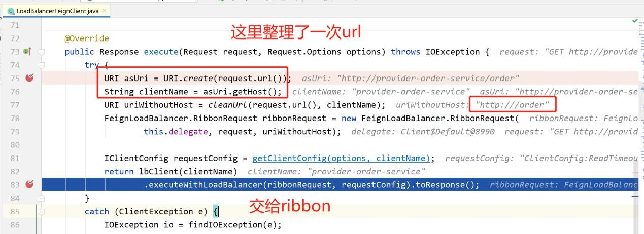

**executeWithLoadBalancer** 继续往下看

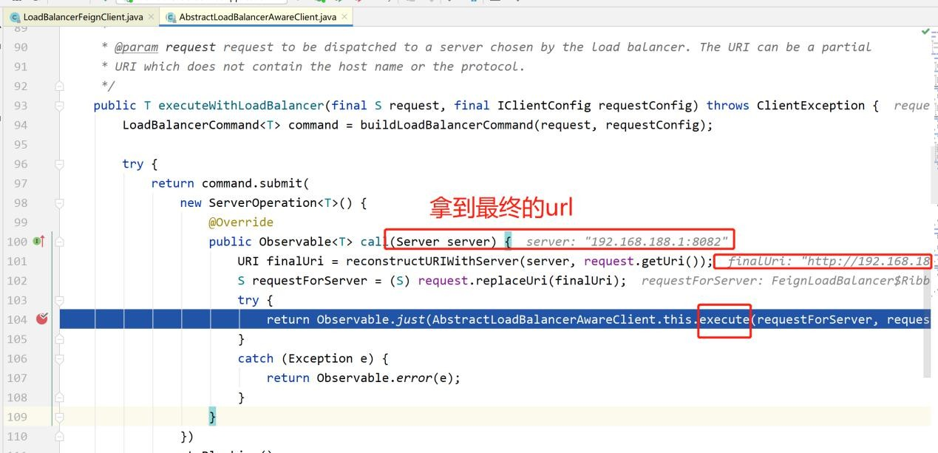

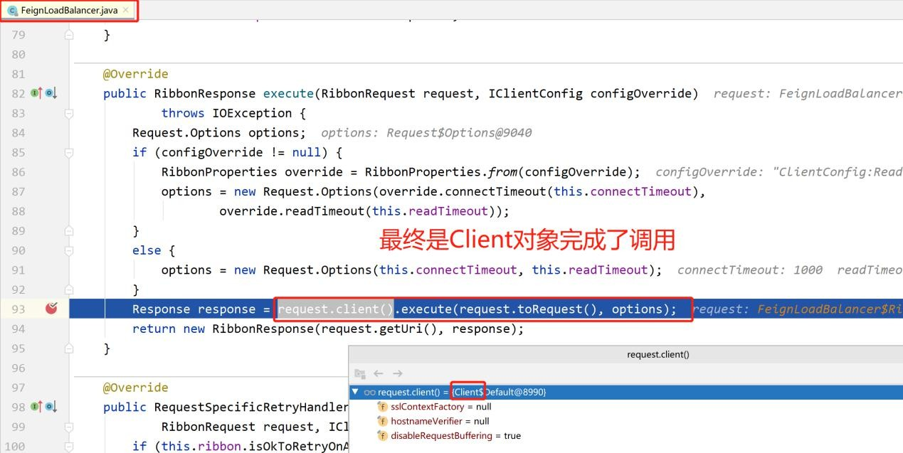

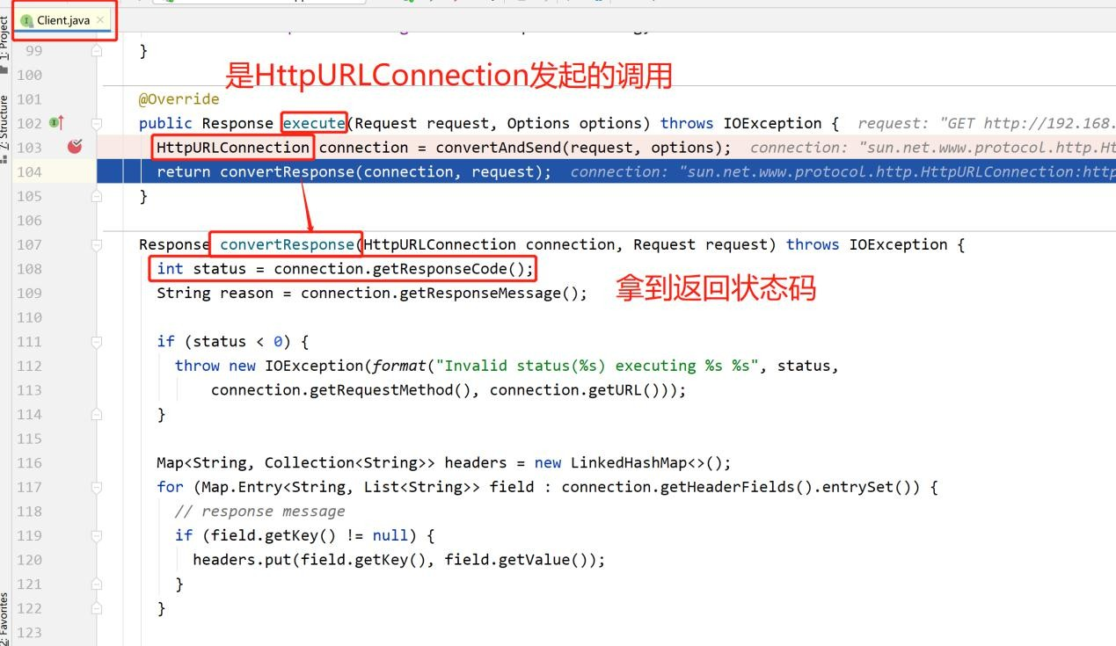

只要是 **feign** 调用出了问题

看 **feign** 包下面的 **Client** 接口下面的 **108** 行

**200** 成功

**400** 请求参数错误

**401** 没有权限

**403** 权限不够

**404** 路径不匹配

**405** 方法不允许

**500** 提供者报错了

**302** 资源重定向

# 6.OpenFeign 总结

**OpenFeign** 主要基于接口和注解实现了远程调用源码总结：面试

1. **OpenFeign** 用过吗？它是如何运作的？

在主启动类上加上**@EnableFeignClients** 注解后， 启动会进行包扫描， 把所有加了 **@FeignClient(value=**”**xxx-service**”**)**注解的接口进行创建代理对象通过代理对象，使用 **ribbon** 做了负载均衡和远程调用

1. 如何创建的代理对象？

当项目在启动时， 先扫描， 然后拿到标记了 **@FeignClient** 注解的接口信息， 由

**ReflectiveFeign** 类的 **newInstance** 方法创建了代理对象 **JDK** 代理

1. **OpenFeign** 到底是用什么做的远程调用？ 使用的是 **HttpURLConnection** （**java.net**）
2. **OpenFeign** 怎么和 **ribbon** 整合的？在代理对象执行调用的时候

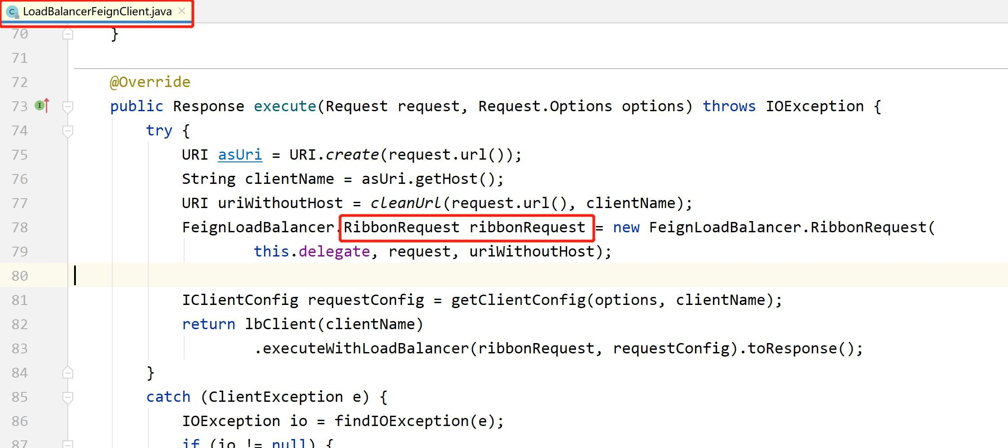

# OpenFeign 其他

* 1. **OpenFeign** 的日志功能

从前面的测试中我们可以看出，没有任何关于远程调用的日志输出，如请头，参数

Feign 提供了日志打印功能，我们可以通过配置来调整日志级别，从而揭开 Feign 中 Http 请求的所有细节

* + 1. **OpenFeign** 的日志级别

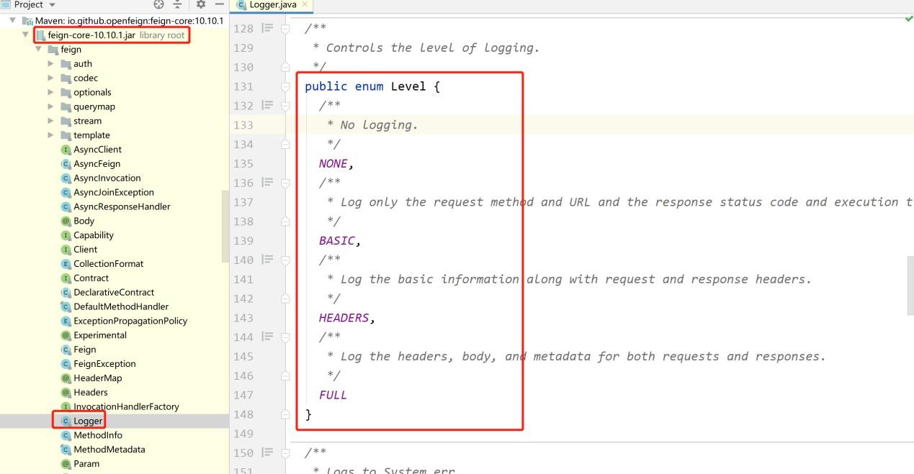

NONE 默认的，不显示日志

BASE 仅记录请求方法，URL ，响应状态码及执行时间

HEADERS 在 BASE 之上增加了请求和响应头的信息

FULL 在 HEADERS 之上增加了请求和响应的正文及无数据

* + 1. 创建配置类

package com.bjpowernode.config;

import feign.Logger;

import org.springframework.context.annotation.Bean;

import org.springframework.context.annotation.Configuration;

@Configuration

public class FeignConfig {

@Bean

Logger.Level feignLogger() { return Logger.Level.*FULL*;

}

}

* + 1. 修改配置文件

logging:

level:

com.bjpowernode.feign.UserOrderFeign: debug

* + 1. 调用测试

